SourceTree 설치과정

1. 빗버킷 계정 등록 🡪 건너뛰기

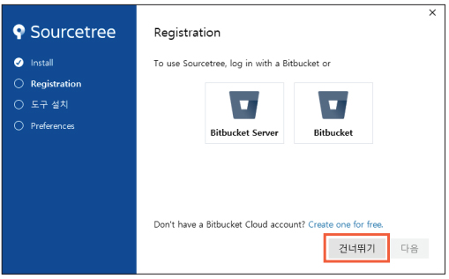

1. Mercurial 설치 여부 선택하기 🡪 체크해제 🡪 다음

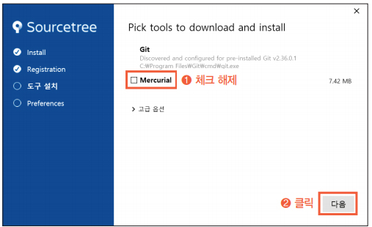

1. 사용자 정보 입력 (Git에서 설정한 정보 자동 upload) 🡪 다음

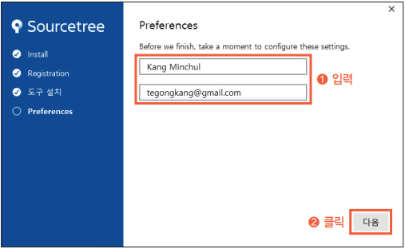

1. SSH 키 등록 여부 🡪 아니오

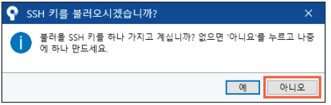

1. SourceTree 설치 완료

**SourceTree 설치확인**

1. ‘Local’ 클릭

1. ‘+ Create’ 클릭

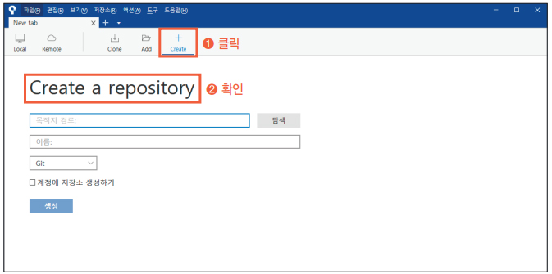

1. 로컬 저장소 만들어질 공간 입력 🡪 ‘생성’ 클릭

1. 로컬 저장소 생성 완료 화면

1. 목적지 경로에 만들어진 로컬 저장소로 이동 🡪 숨김폴더 ‘.git’ 확인

